Descomposición numérica 2 niveles

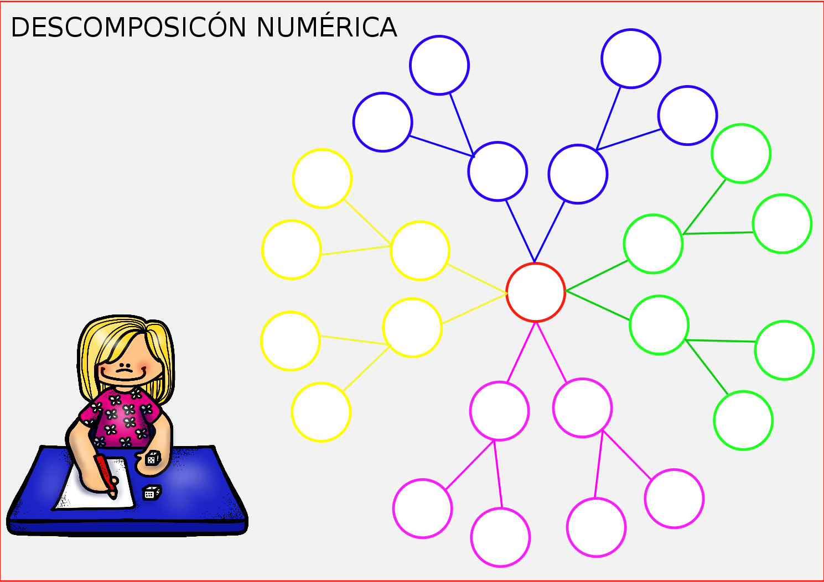

Descomposición numérica 2 niveles actividades byn

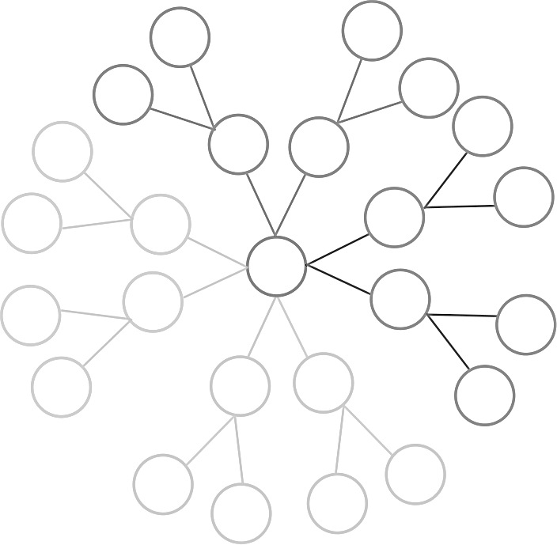

Descomposición numérica 2 niveles actividades

